PL – die Schulsachen
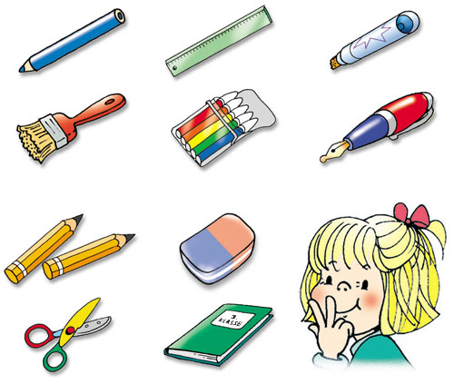
1) Schreiben Sie die Schulsachen, welche hat Heidi in ihrer Schultasche. / Napíšte školské pomôcky, ktoré má Heidi v taške.

Heidi hat in seiner Schultasche einen B...................., ein L................, einen F...................., einen P..............., viele B...................., einen F................., zwei B........................., einen R................................, eine S................................ und ein H....................... .

2) Male die Sachen nach der Anleitung aus. / Vymaľujte tieto veci podľa návodu.
a) die Bücher sind grün und rot.
b) der Füller ist gelb.
c) die Lineals sind hellblau und dunkelblau.
d) das Heft ist weiß.
e) der Papierblock ist hellbraun.
f) die Buntstifte sind orange, rot, grau, gelb, blau, grün und braun.
3. Schulsachen – suche die Wörter und übersetze. / Nájdi slová a prelož:
Schultasche ________________ Radiergummi ________________
Buch ________________ Heft ________________
Spitzer ________________ Füllfeder ________________
Lineal ________________ Kugelschreiber ________________
Buntstift ________________ Filzstift ________________
Schere ________________ Federpennal________________
Bleistift________________ Mappe________________

4. Schreiben Sie es richtig. / Napíšte to správne
die escher - ................................. der pitzers - ................................ der lbeitsift - ................................der nselpi - ................................. das ilnael - .................................... der lkebre - ............................... die ulschetasch - ..................................das ehtf - ............................. das ubch - ....................................... der liku - ...................................
5) Was gehört in die Schultasche und was nicht ? / Čo patrí do školskej tašky a čo nie?
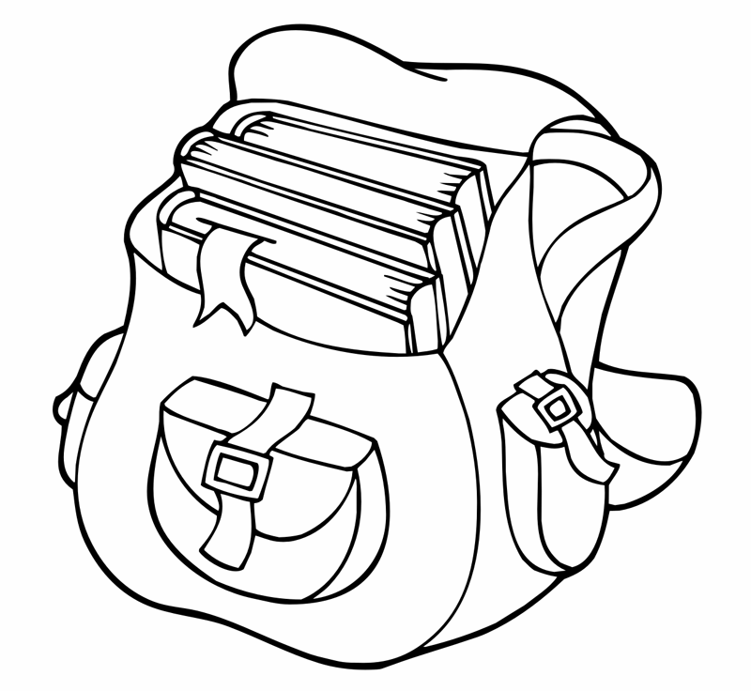
Pinsel Kaninchen Kleber Tisch Bleistift Stuhl Spitzer Bett Filzstifte Farbstifte Katze Bild Kugelschreiber Haus Füller Rechner Hund Lineal Radiergummi Apfel Wasserfarben Kaffee Papier Milch Schere Küche
In die Schultasche gehört: ......................................................................................................................... ..................................................................................................................................................................................................................................................
In die Schultasche gehört kein/ keine:
..................................................................................................................................................................................................................................................

